**今日动态**

**第十七周 6月3日 星期二 多云**

**一、晨间入园**

1.出勤：今日来园21人

2.入园情况：今天早上入园时间，21小朋友都能保持开心愉快的情绪入园，很多宝贝还能大声主动打招呼，非常棒！为小五班的宝贝们点赞！

**二、语言：**

《小池塘》是一首富有浓重的儿童气息儿歌，通过拟人手法，将自然界的生物拟人化，生动富有情趣。儿歌用浅显明白的语言构勒了一幅温馨的画面，意境优美，用独特的视角展现了倒映在池塘里的月亮以及池塘的夜景。儿歌整齐的句式中透出变化，显得错落有致。全诗注意押韵，并且韵脚响亮，读来琅琅上口，与整首诗所构造的欢畅的情调谐和一致。

**三、多元活动时光**

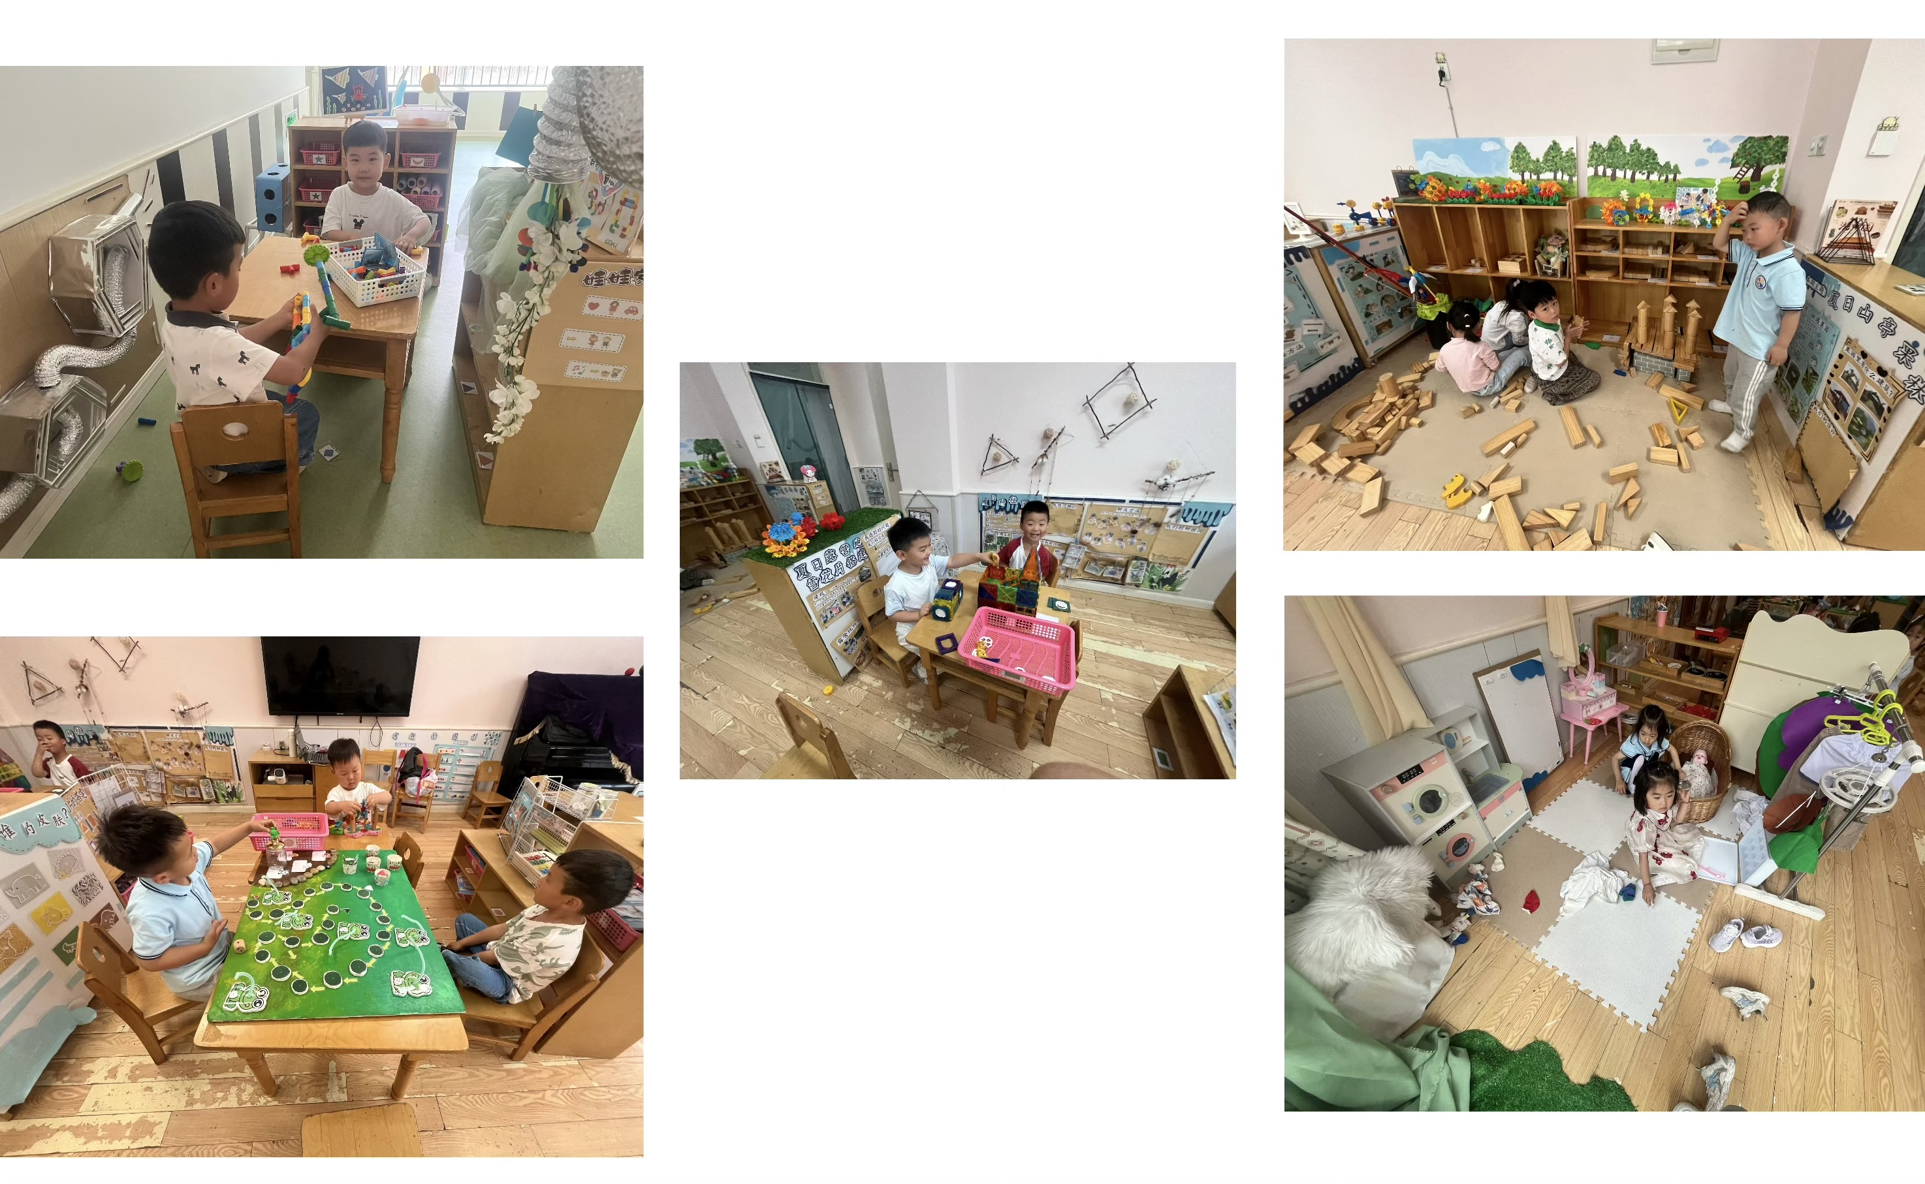

**四、温馨提示**

《小池塘》

小池塘，藏月亮，鱼儿睡在蓝天上。

小青蛙，抬头望，乐得哇哇地歌唱。

风儿吹，水儿荡，摇得月亮轻轻晃。